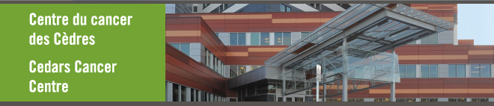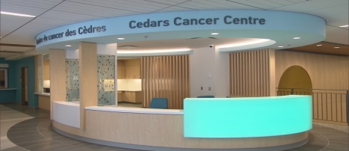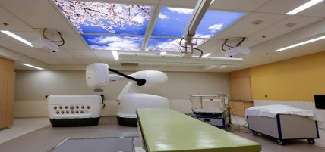
Fellowship Opportunity in Radiation Oncology
McGill University Health Centre
Cedars Cancer Centre

Job Title: Radiation Oncology Clinical and Research Fellowship in Women’s Cancers

During a one year period of additional training, the fellow will acquire and integrate advanced knowledge and skills specific to the management of female patients with gynecologic and breast malignancies. On completion of the program, the fellow will possess the knowledge and skills to be able to independently:
• Formulate and defend the management plan for patients with breast and gynecologic cancers using the clinical, imaging, histological and available biomarkers.
• Plan radiotherapy treatments with different techniques including 3D-CRT, IMRT, SBRT (SABR) and volumetric modulated arc therapy (VMAT).
• Perform intraoperative breast radiotherapy treatments using the Intrabeam system.
• Perform image-guided (CT and MRI-based) brachytherapy for gynecologic cancers.
• Understand treatment radiotherapy planning including different dose regimens and dose constraints, and toxicities for organs at risk.
•Complete research projects in the related fields.

The Cedars Cancer Centre is the integrated cancer centre of the McGill University Health centre, the main teaching hospital of McGill University, located in Montréal, Canada. The Department of Radiation Oncology treats more than 2500 new patients per year on 4 Varian TrueBeam and 2 Varian TrueBeam STX linear accelerators, a CyberKnife unit, and a Nucletron HDR brachytherapy afterloader. Planning equipment includes CT and MRI planning for both external beam and brachytherapy treatments.

Interested Applicants:
We currently have one funded position for the 2019-2020 academic year, starting July 1, 2019.
Expected salary range: $55,000 to $65,000 for the one-year position.
Basic french language skills are an asset but not an absolute requirement.

General guidelines, prerequisites, and general and specific competencies are given in the McGill Faculty of Medicine website: https://www.mcgill.ca/pgme/admissions/prospective-fellows

For more information please contact:
Dr. Joanne Alfieri (joanne.alfieri@mcgill.ca)
Program Director, Radiation Oncology

Application deadline is September 1, 2018.

Fellowship (formation complémentaire) en radio-oncologie
Centre universitaire de santé McGill
Centre du Cancer des Cèdres
Titre du poste: Fellowship clinique et de recherche en cancer du sein et tumeurs gynécologiques.

Au cours de cette année de formation complémentaire, le "fellow" va acquérir et intégrer des connaissances et des compétences avancées spécifiques à la prise en charge des malades atteints de cancers gynécologique et mammaires. À la fin du programme, le candidat possèdera les connaissances et les compétences nécessaires pour pouvoir indépendamment:
• Formuler le plan de traitement pour les patientes atteintes de cancers du sein et gynécologiques en utilisant les données cliniques, d'imagerie, d’histologie et les biolmarqueurs disponibles.
• Planifier des traitements de radiothérapie avec différentes techniques, y compris 3D-CRT, IMRT, SBRT (SABR) et traitement à l'arc modulé volumétrique (VMAT).
• Effectuer radiothérapie intra-opératoire mammaire en utilisant le système Intrabeam.
• Effectuer une brachythérapie guidée par l'imagerie (CT et MRI) pour les cancers gynécologiques.
• Comprendre la planification des traitements de la radiothérapie, y compris les différents régimes et contraintes de dose, et les toxicités pour les organes à risque.
• Procéder à des projets de recherche dans les domaines de l'oncologie gynécologique et l'oncologie du sein.
Le Centre du Cancer des Cèdres est le centre intégré de cancérologie du centre universitaire de santé McGill, principal hôpital universitaire de l'Université McGill, situé à Montréal, au Canada. Le département de radio-oncologie traite plus de 2500 nouveaux patients par an sur 4 accélérateurs linéaires Varian TrueBeam et 2 Varian TrueBeam STX, une unité CyberKnife et un appareil de curiethérapie HDR Nucletron. La planification se fait à l'aide de la tomodensitométrie et de l'IRM pour les traitements externes et la brachythérapie.
Candidats intéressés à postuler:
Un poste rémunéré est disponible pour l'année 2019-2020, débutant à partir du 1er juillet 2019.
Échelle salariale: 55000 $ à 65000 $ pour le poste d'une durée d'un an.
Une connaissance de base de l'anglais est exigée.
Les lignes directrices générales de ce poste, les conditions nécessaires au recrutement et les compétences générales et spécifiques requises sont disponibles sur le site de la faculté de médecine de l'université McGill: https://www.mcgill.ca/pgme/admissions/prospective-fellows
Pour de plus amples informations, veuillez contacter:
Dr Joanne Alfieri (joanne.alfieri@mcgill.ca)
Directeur de programme, radio-oncologie
La date limite pour soumettre sa candidature est le 1er septembre 2018.

